Ansøgning
om brug af
Verdensarv Vadehavets Logo
af tredjepart

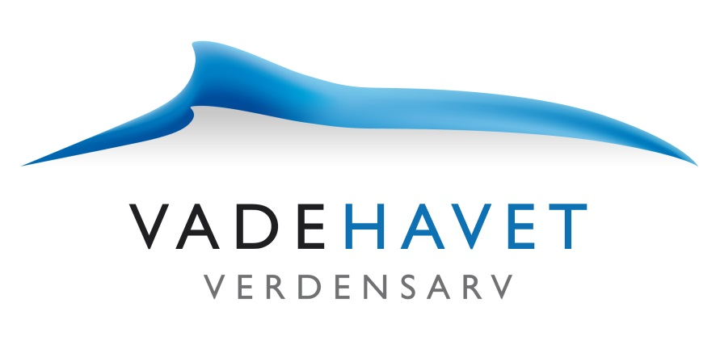

Common Wadden Sea Secretariat
Wilhelmshaven, August 2011

Ansøger:
Navn og organisation:
Adresse:
Telefon:
E-mail:

Emne:

Dato:

A. Forklaring på ønsket brug af Verdensarv Vadehavets Logo
(maksimum 1 side, yderligere information kan tilføjes som bilag)

- Kort beskrivelse af produktet

- Hvad er formålet med produktet?

- Hvordan bidrager produktet til værdierne af Verdensarv Vadehavet?

B. Kriterier for brug af Verdensarv Vadehavet’s Logo

- Pointsystem

0 = kriterier ej opfyldt, 1 = kriterier kun lige opfyldt, 2 = kriterier opfyldt, dog ikke optimalt, 3 = kriterier fuldt ud opfyldt, i.a.= ikke anvendelig.

Logoet må benyttes, hvis man opnår et pointtal på mellem 14 og 21. Ingen af de generelle krav, ud over ekstraordinære bidrag, må ligge på 0.

De øvrige specifikke krav vil være vurderet som opfyldt eller ej, mindst 4 af 5 krav være opfyldt (i.a. = ikke anvendelig).

- Generelle krav

Beskrivelse | Forklaring (udfyldes af ansøger) | Point
- Autencitet: Ansøgernes tilbud er autentiske, de er originale og unikke. De bygger på værdierne af verdensarven og promoverer disse.

- Vigtigheden af natur og landskab: Natur- eller kulturelementer er en central del af tilbuddet.

- Transport: Det er muligt at benytte offentlig transport i forbindelse med rejse i Verdensarvens område, både i forbindelse med natur og kulturoplevelser. Der arbejdes på at understøtte offentlig transport.

- Regional merværdi: Ansøgeren bidrager til at opnå yderligere lokal og regional merværdi.

- Naturbeskyttelse: Beskyttelse af natur og landskab understøttes.

- Samarbejde: interessenter fra naturbeskyttelsesorganisationer, kulturelle institutioner, bidragydere samt lokalbefolkningen samarbejder omkring udarbejdelse og gennemførelse af tilbud.

- Kommunikation: Den trilaterale verdensarv formidles med attraktive ressourcer og kommunikerer omkring regionen, naturen, kulturen, landskabet og værdierne af verdensarven.

- Ekstraordinære bidrag: Ansøgeren skaber en merværdi via et ekstraordinært bidrag (via fond eller sponsor) til verdensarven.

Total
 | Kriterier opfyldt

- Yderligere specifikke krav
(ja eller nej), i.a. = ikke anvendelig

Beskrivelse | Forklaring | Point
- Partneren skal aktivt distribuere informationsmateriale om verdensarven.

- En produktbrochure, der burger Verdensarv Vadehavets Logo, skal indeholde følgende information: Vigtigheden og en kort beskrivelse af den trilaterale verdensarvside, generelle adfærdsregler i området samt henvisning til specifikke Verdensarvprodukter og tilbud.

- En imagebrochure, der bruger Verdensarv Vadehavets Logo, skal indeholde følgende information: Betydning og kort beskrivelse af den trilaterale Verdensarvside.

- Logoet placeres på partnerens hjemmeside med direkte link til den officielle hjemmeside www. Waddensea-worldheritage.org (henholdsvis tysk og hollandsk hjemmeside)
- Information om Verdensarv Vadehavet og øvrigt informationsmateriale vil blive placeret på et for publikum synligt sted.

- Samlet vurdering

[Kort vurdering af ansøgningen]

- FORSLAG

[Forslag til afgørelse]

BILAG

[Information om produktet skal vedlægges som bilag]

